Tên: Đỗ Thị Bé Duyên
Mssv: 1250080040
Lớp:12_ĐH_CNTT1

Thực hành Phân tích thiết kế hướng đối tượng
XÂY DỰNG HỆ THỐNG THƯ VIỆN TRỰC TUYẾN
Mô tả bài toán
Để phục vụ cho nhu cầu học tập và tra cứu của cán bộ, giảng viên và sinh viên của trường, nhà trường yêu cầu xây dựng một hệ thống thư viện trực tuyến dựa trên mạng nội bộ intranet, hệ thống được truy cập trong phạm vi trường học, giúp độc giả có thể tìm kiếm các loại sách, báo, tạp chí,… Đối với tài liệu điện tử thì độc giả có thể đọc trực tuyến hoặc tải về, đối với sách trong thư viện thì độc giả có thể đăng ký mượn. Ngoài ra, độc giả cũng có thể yêu cầu mua các loại tài liệu điện tử.
Hệ thống giúp cho các thủ thư có thể quản lý thông tin mượn và trả sách của độc giả, hệ thống còn có tính năng thông báo nhắc nhở đến hạn trả sách bằng email, tạo báo cáo, thống kê.
Các đối tượng sử dụng tài nguyên của thư viện (giảng viên, sinh viên, nhân viên của trường) đều phải có thẻ thư viện.
Các thành phần
• a) Đối với độc giả:
− Có thể tìm kiếm tài liệu theo các tiêu chí: loại sách, tên sách, chủ đề, tên tác giả, năm xuất bản,…
− Sau khi tìm được tài liệu phù hợp:
• o Nếu là sách điện tử thì độc giả có thể đọc trực tuyến, nếu muốn tải về thì phải nhập Mã thẻ thư viện.
• o Nếu là sách trong thư viện, hệ thống hiển thị tình trạng số lượng sách còn trong thư viện để độc giả có thể đăng ký mượn, khi đăng ký, độc giả phải nhập Mã thẻ thư viện.
− Độc giả có thể đặt mua, để đặt mua thì độc giả phải có tài khoản trong hệ thống và
phải đăng nhập tài khoản để đặt mua, nếu chưa có tài khoản thì phải đăng ký tài khoản trước khi đặt mua.
• o Khi đặt mua, độc giả phải cung cấp các thông tin: tên sách, tác giả, năm xuất bản
• b) Đối với thủ thư:
− Thủ thư có thể thực hiện tất cả các thao tác như một độc giả, ngoài ra thủ thư phải
có tài khoản trong hệ thống để thực hiện các chức năng quản lý, sau khi đăng nhập vào hệ thống, thủ thư có thể:
• o Quản lý thông tin mượn sách, trả sách trong thư viện của các độc giả.
• o Xem tình trạng của những tài liệu đang được mượn bởi độc giả nào, tình trạng mượn quá hạn, hoặc những thông tin khác liên quan đến một quyển sách cụ thể.
• o Cập nhật danh mục sách, bao gồm sách trong thư viện và sách điện tử.
• o Chấp nhận hoặc từ chối yêu cầu đặt mua.
• c) Hệ thống:
− Hệ thống có chức năng gửi mail tự động đến các độc giả trước hạn trả sách 3 ngày, thông báo thời hạn trả sách.
1. Giai đoạn phân tích (Analysis)
Mục đích của việc phân tích là để hiểu rõ được vấn đề và bắt đầu phát triển một mô hình trực quan về hệ thống đang xây dựng, chuyển những yêu cầu chức năng vào khái niệm phần mềm
1.1. Phân tích yêu cầu
1.1.1. Xác định yêu cầu chức năng của hệ thống
Đối với độc giả:
− Có thể đăng ký tài khoản
− Đăng nhập tài khoản
− Có thể tìm kiếm tài liệu theo các tiêu chí: loại sách, tên sách, chủ đề, tên tác giả, năm xuất bản,…
− Có thể đọc trực tuyến tài kiệu điện tử
− Tải về thì phải nhập Mã thẻ thư viện
− Xem tình trạng sách thư viện
− Đăng ký mượn sách
− Độc giả có thể đặt mua phải có tài khoảng
Đối với độc giả:
− Đăng nhập tài khoản
− Có thể tìm kiếm tài liệu theo các tiêu chí: loại sách, tên sách, chủ đề, tên tác giả, năm xuất bản,…
− Có thể đọc trực tuyến tài kiệu điện tử
− Tải về thì phải nhập Mã thẻ thư viện
− Xem tình trạng sách thư viện
− Đăng ký mượn sách
− Độc giả có thể đặt mua phải có tài khoảng
− Quản lý thông tin mượn sách, trả sách trong thư viện của các độc giả.
− Xem tình trạng của những tài liệu đang được mượn bởi độc giả nào,
− Xem tình trạng mượn quá hạn, hoặc những thông tin khác liên quan đến một quyển sách cụ thể.
− Cập nhật danh mục sách, bao gồm sách trong thư viện và sách điện tử.
− Chấp nhận hoặc từ chối yêu cầu đặt mua.
Chức năng hệ thống:
− Tự động gửi email đến độc giả trước hạn trả sách 3 ngày để thông báo và nhắc nhở thời hạn trả sách.
− Tạo báo cáo và thống kê thông tin liên quan đến hoạt động của thư viện

1.1.2. Xây dựng bảng thuật ngữ của hệ thống
− Ví dụ thuật ngữ : « Độc giả »: bao gồm giảng viên, các cán bộ nhân viên và sinh viên của trường.
− Thuật ngữ: «Độc giả»: bao gồm giảng viên, các cán bộ nhân viên và sinh viên của trường.
− Thuật ngữ: «Thủ thư»: là người quản lý các hoạt động của thư viện.
− Thuật ngữ: «Tài liệu»: bao gồm sách, báo, tạp chí và các tài liệu điện tử được thư viện cung cấp.
− Thuật ngữ: «Sách điện tử»: là tài liệu điện tử mà độc giả có thể đọc trực tuyến hoặc tải về.
− Thuật ngữ: «Sách trong thư viện»: là các loại sách được lưu trữ tại thư viện để độc giả đăng ký mượn.
− Thuật ngữ: «Thẻ thư viện»: là thẻ được cấp cho các đối tượng sử dụng tài nguyên của thư viện.
− Thuật ngữ: «Mã thẻ thư viện»: là mã dùng để xác định thẻ thư viện của độc giả khi thực hiện đăng ký mượn hoặc tải tài liệu.
− Thuật ngữ: «Tài khoản»: là thông tin dùng để người dùng đăng nhập và sử dụng các chức năng của hệ thống.
− Thuật ngữ: «Mượn sách»: là hoạt động độc giả đăng ký mượn sách trong thư viện.
− Thuật ngữ: «Trả sách»: là hoạt động độc giả trả lại sách đã mượn cho thư viện.
− Thuật ngữ: «Đặt mua tài liệu»: là chức năng cho phép độc giả yêu cầu mua tài liệu điện tử.
− Thuật ngữ: «Danh mục sách»: bao gồm thông tin về sách trong thư viện và sách điện tử.
− Thuật ngữ: «Tài liệu quá hạn»: là tài liệu đã quá thời hạn trả theo quy định của thư viện.
− Thuật ngữ: «Email nhắc hạn trả»: là email do hệ thống tự động gửi đến độc giả trước hạn trả sách 3 ngày.
− Thuật ngữ: «Báo cáo, thống kê»: là chức năng cung cấp các thông tin tổng hợp về hoạt động của thư viện.

1.1.3. Mô hình hóa yêu cầu chức năng sử dụng use case model
− Xác định các Actor
Actor 1: Độc giả bao gồm giảng viên, cán bộ nhân viên và sinh viên của trường.
Actor 2: Thủ thư là người quản lý các hoạt động của thư viện.
Actor 3: Hệ thống thực hiện các chức năng tự động
− Xác định các use case và đặt ID cho từng use case
Use Case 1: UC01 - Đăng ký (Độc giả)
Use Case 2: UC02 - Đăng nhập (Độc giả, Thủ thư)
Use Case 3: UC03 - Tìm kiếm tài liệu (Độc giả, Thủ thư)
Use Case 4: UC04 - Đọc tài liệu điện tử (Độc giả, Thủ thư)
Use Case 5: UC05 - Tải tài liệu điện tử (Độc giả, Thủ thư)
Use Case 6: UC06 - Xem tình trạng sách (Độc giả, Thủ thư)
Use Case 7: UC07 - Đăng ký mượn sách (Độc giả, Thủ thư)
Use Case 8: UC08 - Đặt mua tài liệu (Độc giả, Thủ thư)
Use Case 9: UC09 - Quản lý mượn, trả sách (Thủ thư)
Use Case 10: UC10 - Quản lý tài liệu (Thủ thư)
Use Case 11: UC11 - Xử lý yêu cầu đặt mua (Thủ thư)
Use Case 12: UC12 - Gửi email nhắc hạn trả sách (Hệ thống)
Use Case 13: UC13 - Báo cáo và thống kê (Hệ thống)

− Vẽ Use case model
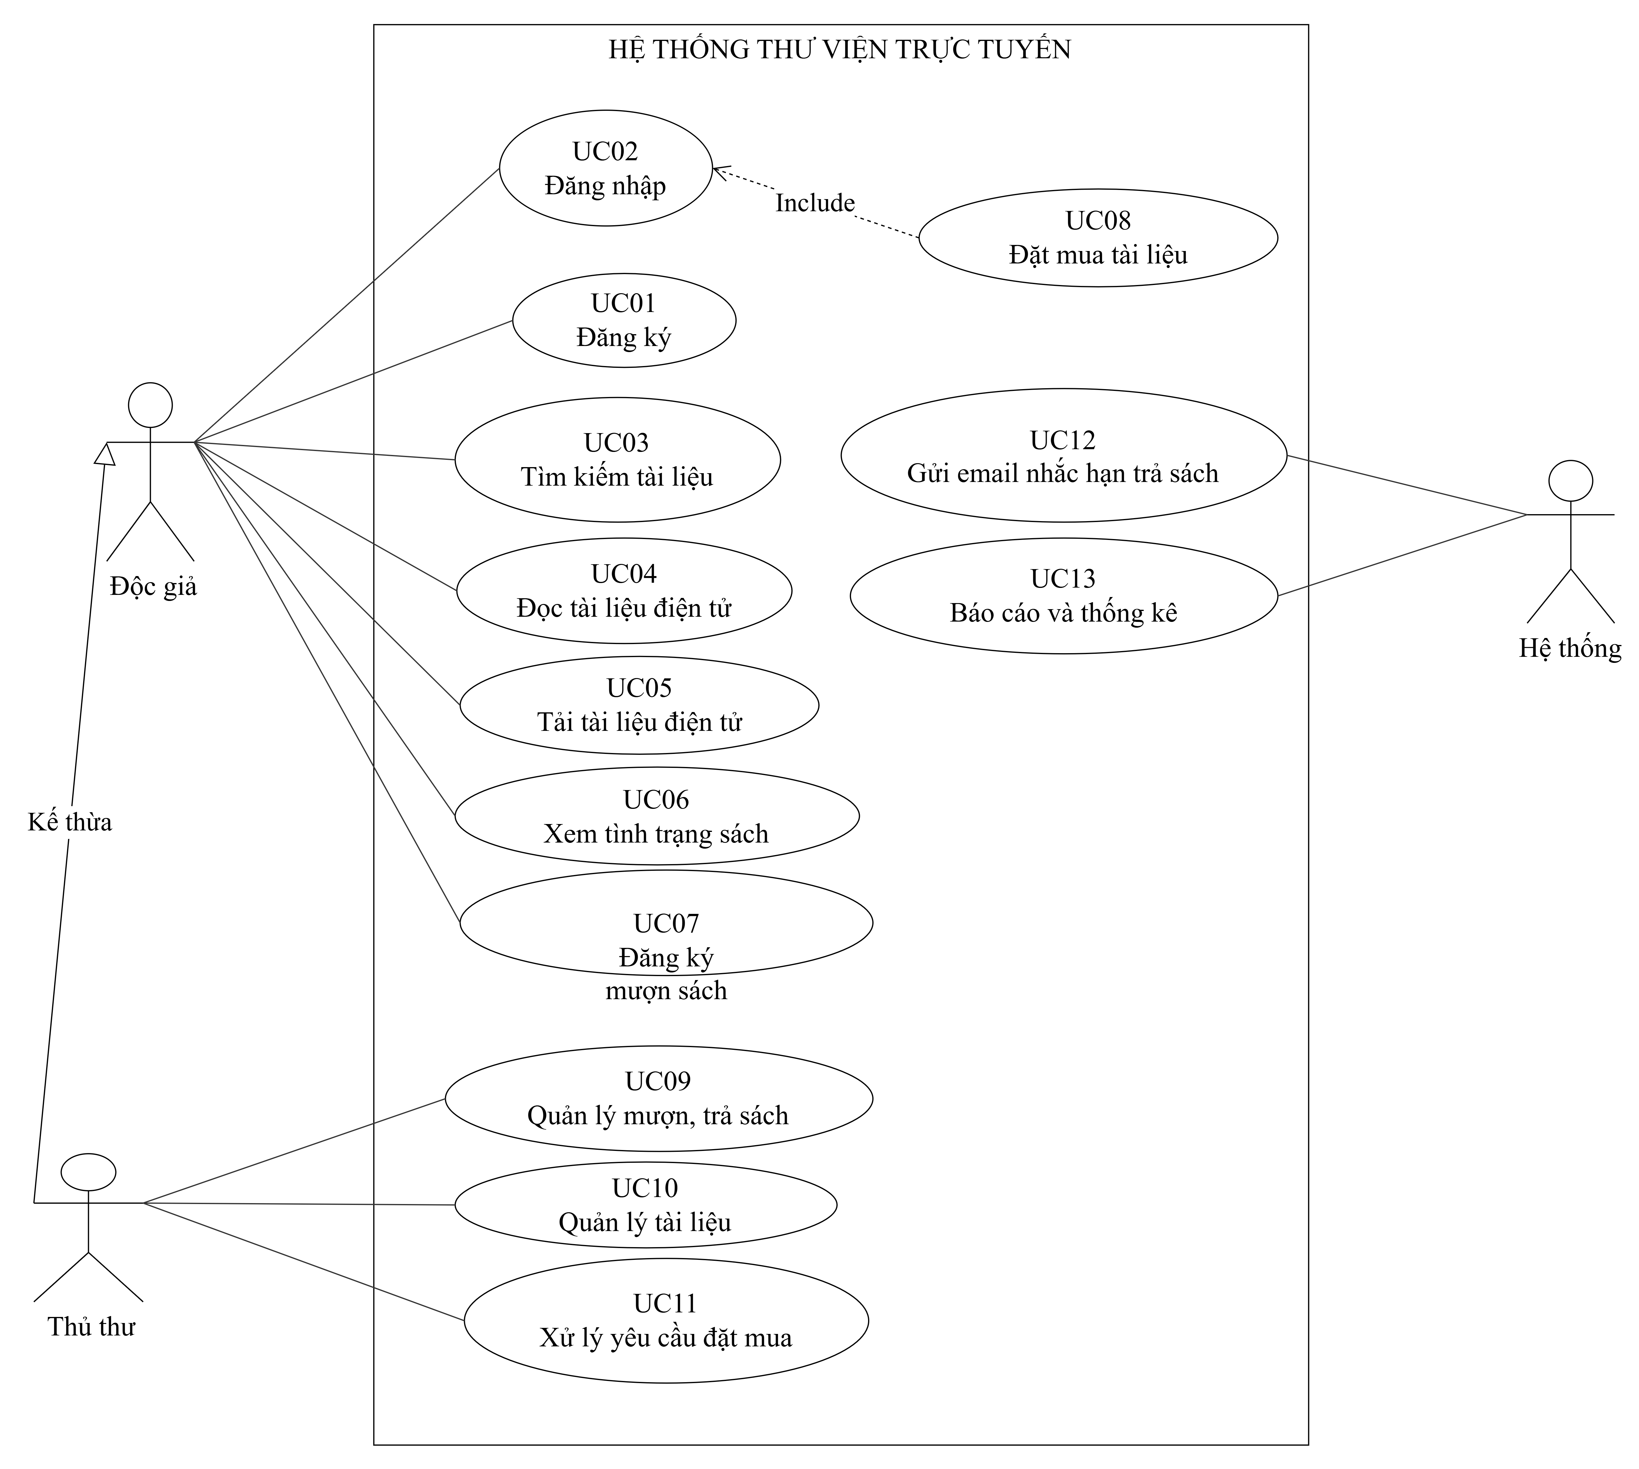

− Đặc tả use case : mô tả chi tiết các bước thực hiện của từng use case
Ví dụ : Use case: Tìm kiếm tài liệu
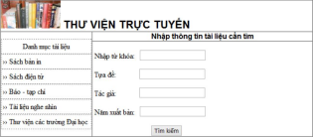

Mẫu đặc tả use case
Tên use case | Tìm kiếm tài liệu
Actor | Độc giả, thủ thư
Mô tả | Use case thực hiện việc tìm kiếm tài liệu theo một trong các tiêu chí: tựa sách, tên tác giả, năm xuất bản, hoặc tìm theo từ khóa.
Tiền điều kiện (Precondition) | Không
Hậu điều kiện (Postcondition) | Nếu tìm kiếm thành công thì người dùng có thể thực hiện các thao tác tiếp theo: đọc, tải, đăng ký mượn hoặc đặt mua.
Luồng sự kiện chính (Basic flow)
Actor | Hệ thống
1. Tại giao diện chính của hệ thống, người dùng chọn loại tài liệu cần tìm | 2. Hệ thống hiển thị form nhập thông tin của loại tài liệu cần tìm
3. Người dùng nhập một hoặc tất cả các tiêu chí: tựa sách, tên tác giả, năm xuất bản hoặc từ khóa và click nút tìm kiếm | 4. Nếu có, hệ thống hiển thị danh sách các sách trong form kết quả.
Luồng sự kiện thay thế (Alternate flow)
4.2 Người dùng chọn lại chức năng tìm kiếm để tìm tài liệu khác, lặp lại bước 1 đến 4 4.3 Người dùng kết thúc việc tìm kiếm | 4.1 Nếu không tìm thấy tài liệu theo yêu cầu thì hệ thống hiển thị thông báo không có tài liệu theo yêu cầu

Từ đặc tả có thể biểu diễn bằng Activity diagram
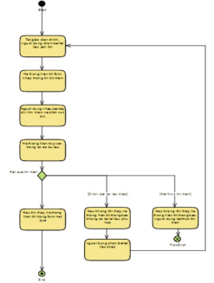
Mẫu đặc tả use case
Tên use case | Đăng ký
Actor | Độc giả
Mô tả | Use case thực hiện việc đăng ký tài khoản cho độc giả để có thể sử dụng các chức năng yêu cầu tài khoản.
Tiền điều kiện (Precondition) | Không
Hậu điều kiện (Postcondition) | Nếu đăng ký thành công thì tài khoản của độc giả được tạo và người dùng có thể đăng nhập vào hệ thống.
Luồng sự kiện chính (Basic flow)
Actor | Hệ thống
1. Tại giao diện chính của hệ thống, người dùng chọn chức năng đăng ký. | 2. Hệ thống hiển thị form đăng ký tài khoản.
3. Người dùng nhập các thông tin cần thiết để đăng ký tài khoản.
4. Người dùng click nút đăng ký. | 5. Hệ thống kiểm tra thông tin đăng ký.
 | 6. Nếu thông tin hợp lệ, hệ thống tạo tài khoản và hiển thị thông báo đăng ký thành công.
Luồng sự kiện thay thế (Alternate flow)
5.1 Nếu thông tin đăng ký không hợp lệ thì hệ thống hiển thị thông báo lỗi.
5.2 Nếu tài khoản đã tồn tại thì hệ thống thông báo tài khoản đã tồn tại.
5.3 Người dùng nhập lại thông tin đăng ký, lặp lại bước 3 đến 5.
5.4 Người dùng kết thúc việc đăng ký.

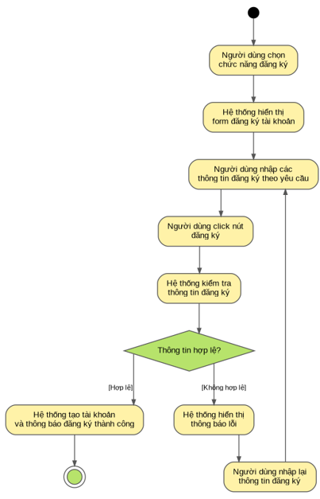

Mẫu đặc tả use case
Tên use case | Đăng nhập
Actor | Độc giả, thủ thư
Mô tả | Use case thực hiện việc đăng nhập vào hệ thống để người dùng có thể sử dụng các chức năng tương ứng.
Tiền điều kiện (Precondition) | Người dùng đã có tài khoản.
Hậu điều kiện (Postcondition) | Nếu đăng nhập thành công thì người dùng được truy cập vào hệ thống và sử dụng các chức năng tương ứng.
Luồng sự kiện chính (Basic flow)
Actor | Hệ thống
1. Tại giao diện chính của hệ thống, người dùng chọn chức năng đăng nhập. | 2. Hệ thống hiển thị form đăng nhập.
3. Người dùng nhập tên đăng nhập và mật khẩu.
4. Người dùng click nút đăng nhập. | 5. Hệ thống kiểm tra thông tin đăng nhập.
 | 6. Nếu thông tin chính xác, hệ thống cho phép người dùng đăng nhập và hiển thị giao diện tương ứng.
Luồng sự kiện thay thế (Alternate flow)
5.1 Nếu tên đăng nhập hoặc mật khẩu không chính xác thì hệ thống hiển thị thông báo lỗi.
5.2 Người dùng nhập lại thông tin đăng nhập, lặp lại bước 3 đến 5.
5.3 Người dùng kết thúc việc đăng nhập.

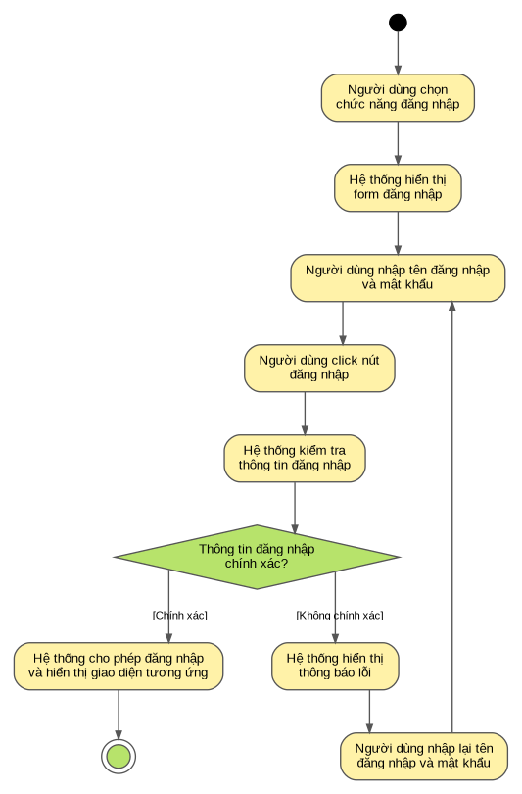

Mẫu đặc tả use case
Tên use case | Đọc tài liệu điện tử
Actor | Độc giả, thủ thư
Mô tả | Use case thực hiện việc đọc trực tuyến các tài liệu điện tử có trong hệ thống.
Tiền điều kiện (Precondition) | Tài liệu điện tử tồn tại trong hệ thống.
Hậu điều kiện (Postcondition) | Nếu tài liệu có thể đọc thì người dùng có thể xem nội dung tài liệu trực tuyến.
Luồng sự kiện chính (Basic flow)
Actor | Hệ thống
1. Người dùng thực hiện tìm kiếm tài liệu cần đọc. | 2. Hệ thống hiển thị danh sách tài liệu tìm được.
3. Người dùng chọn tài liệu điện tử cần đọc. | 4. Hệ thống hiển thị thông tin tài liệu.
5. Người dùng chọn chức năng đọc tài liệu. | 6. Hệ thống hiển thị nội dung tài liệu điện tử.
7. Người dùng đọc tài liệu trực tuyến.
Luồng sự kiện thay thế (Alternate flow)
4.1 Nếu tài liệu không tồn tại thì hệ thống hiển thị thông báo không có tài liệu.
6.1 Nếu tài liệu không thể đọc thì hệ thống hiển thị thông báo lỗi.
6.2 Người dùng chọn tài liệu khác để đọc, lặp lại bước 3 đến 6.
6.3 Người dùng kết thúc việc đọc tài liệu.

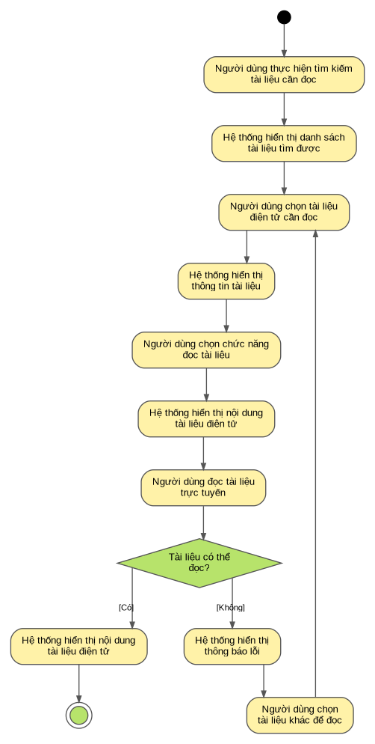

Mẫu đặc tả use case
Tên use case | Tải tài liệu điện tử
Actor | Độc giả, thủ thư
Mô tả | Use case thực hiện việc tải tài liệu điện tử về thiết bị của người dùng. Người dùng phải cung cấp mã thẻ thư viện.
Tiền điều kiện (Precondition) | Tài liệu điện tử tồn tại trong hệ thống.
Hậu điều kiện (Postcondition) | Nếu mã thẻ thư viện hợp lệ thì tài liệu điện tử được tải về thiết bị của người dùng.
Luồng sự kiện chính (Basic flow)
Actor | Hệ thống
1. Người dùng thực hiện tìm kiếm tài liệu điện tử cần tải. | 2. Hệ thống hiển thị danh sách tài liệu.
3. Người dùng chọn tài liệu điện tử cần tải. | 4. Hệ thống hiển thị thông tin tài liệu và chức năng tải.
5. Người dùng chọn chức năng tải tài liệu. | 6. Hệ thống yêu cầu người dùng nhập mã thẻ thư viện.
7. Người dùng nhập mã thẻ thư viện. | 8. Hệ thống kiểm tra mã thẻ thư viện.
 | 9. Nếu mã thẻ hợp lệ, hệ thống cho phép tải tài liệu.
 | 10. Hệ thống thực hiện tải tài liệu về thiết bị.
Luồng sự kiện thay thế (Alternate flow)
8.1 Nếu mã thẻ thư viện không hợp lệ thì hệ thống hiển thị thông báo lỗi.
8.2 Người dùng nhập lại mã thẻ thư viện, lặp lại bước 7 đến 8.
8.3 Người dùng kết thúc việc tải tài liệu.

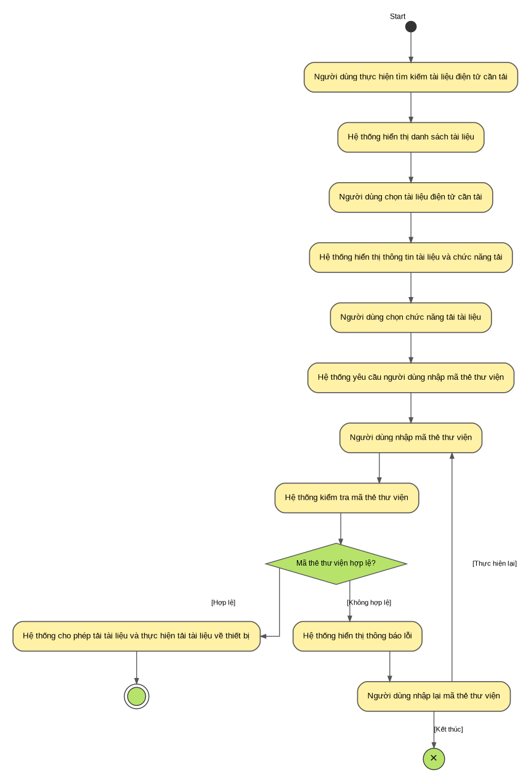

Mẫu đặc tả use case
Tên use case | Xem tình trạng sách
Actor | Độc giả, thủ thư
Mô tả | Use case thực hiện việc xem tình trạng của sách trong thư viện.
Tiền điều kiện (Precondition) | Sách tồn tại trong hệ thống.
Hậu điều kiện (Postcondition) | Người dùng biết được tình trạng hiện tại của sách.
Luồng sự kiện chính (Basic flow)
Actor | Hệ thống
1. Người dùng thực hiện tìm kiếm sách cần xem. | 2. Hệ thống hiển thị danh sách sách phù hợp.
3. Người dùng chọn sách cần xem. | 4. Hệ thống hiển thị thông tin chi tiết của sách.
 | 5. Hệ thống hiển thị tình trạng của sách.
6. Người dùng xem tình trạng sách.
Luồng sự kiện thay thế (Alternate flow)
4.1 Nếu không tìm thấy sách thì hệ thống hiển thị thông báo không có sách theo yêu cầu.
4.2 Người dùng chọn lại chức năng tìm kiếm để tìm sách khác, lặp lại bước 1 đến 5.
4.3 Người dùng kết thúc việc xem tình trạng sách.

Mẫu đặc tả use case
Tên use case | Đăng ký mượn sách
Actor | Độc giả, thủ thư
Mô tả | Use case thực hiện việc đăng ký mượn sách trong thư viện. Người dùng phải cung cấp mã thẻ thư viện.
Tiền điều kiện (Precondition) | Sách tồn tại và đang có thể mượn.
Hậu điều kiện (Postcondition) | Nếu đăng ký thành công thì thông tin mượn sách được ghi nhận trong hệ thống.
Luồng sự kiện chính (Basic flow)
Actor | Hệ thống
1. Người dùng thực hiện tìm kiếm sách cần mượn. | 2. Hệ thống hiển thị danh sách sách phù hợp.
3. Người dùng chọn sách cần mượn. | 4. Hệ thống hiển thị thông tin và tình trạng của sách.
5. Người dùng chọn chức năng đăng ký mượn sách. | 6. Hệ thống yêu cầu nhập mã thẻ thư viện.
7. Người dùng nhập mã thẻ thư viện. | 8. Hệ thống kiểm tra mã thẻ và tình trạng sách.
 | 9. Nếu thông tin hợp lệ, hệ thống ghi nhận đăng ký mượn sách.
 | 10. Hệ thống hiển thị thông báo đăng ký mượn thành công.
Luồng sự kiện thay thế (Alternate flow)
8.1 Nếu mã thẻ thư viện không hợp lệ thì hệ thống hiển thị thông báo lỗi.
8.2 Nếu sách đang được mượn thì hệ thống thông báo sách không thể mượn.
8.3 Người dùng chọn sách khác để mượn, lặp lại bước 3 đến 8.
8.4 Người dùng kết thúc việc đăng ký mượn.

Mẫu đặc tả use case
Tên use case | Đặt mua tài liệu
Actor | Độc giả, thủ thư
Mô tả | Use case thực hiện việc gửi yêu cầu mua tài liệu điện tử mà người dùng có nhu cầu nhưng chưa có trong thư viện.
Tiền điều kiện (Precondition) | Người dùng đã có tài khoản và đăng nhập vào hệ thống.
Hậu điều kiện (Postcondition) | Nếu yêu cầu hợp lệ thì yêu cầu đặt mua tài liệu được lưu vào hệ thống để thủ thư xử lý.
Luồng sự kiện chính (Basic flow)
Actor | Hệ thống
1. Người dùng chọn chức năng đặt mua tài liệu. | 2. Hệ thống kiểm tra trạng thái đăng nhập của người dùng.
 | 3. Hệ thống hiển thị form đặt mua tài liệu.
4. Người dùng nhập tựa tài liệu, tên tác giả và năm xuất bản.
5. Người dùng click nút gửi yêu cầu. | 6. Hệ thống kiểm tra thông tin yêu cầu.
 | 7. Hệ thống lưu yêu cầu đặt mua.
 | 8. Hệ thống thông báo gửi yêu cầu thành công.
Luồng sự kiện thay thế (Alternate flow)
2.1 Nếu người dùng chưa đăng nhập thì hệ thống yêu cầu đăng nhập.
2.2 Nếu người dùng chưa có tài khoản thì hệ thống yêu cầu đăng ký tài khoản.
6.1 Nếu thông tin tài liệu không đầy đủ thì hệ thống hiển thị thông báo lỗi.
6.2 Người dùng nhập lại thông tin, lặp lại bước 4 đến 6.
6.3 Người dùng kết thúc việc đặt mua.

Mẫu đặc tả use case
Tên use case | Quản lý mượn, trả sách
Actor | Thủ thư
Mô tả | Use case thực hiện việc quản lý thông tin mượn, trả sách, người đang mượn sách, tình trạng quá hạn và thông tin cụ thể của sách.
Tiền điều kiện (Precondition) | Thủ thư đã đăng nhập vào hệ thống.
Hậu điều kiện (Postcondition) | Thông tin mượn, trả sách được cập nhật trong hệ thống.
Luồng sự kiện chính (Basic flow)
Actor | Hệ thống
1. Thủ thư chọn chức năng quản lý mượn, trả sách. | 2. Hệ thống hiển thị thông tin mượn, trả sách.
3. Thủ thư chọn thông tin cần xem hoặc cập nhật. | 4. Hệ thống hiển thị thông tin chi tiết.
5. Thủ thư cập nhật thông tin mượn hoặc trả sách. | 6. Hệ thống kiểm tra thông tin cập nhật.
 | 7. Hệ thống lưu thông tin mượn, trả sách.
 | 8. Hệ thống thông báo cập nhật thành công.
Luồng sự kiện thay thế (Alternate flow)
4.1 Nếu không tìm thấy thông tin cần quản lý thì hệ thống hiển thị thông báo.
6.1 Nếu thông tin cập nhật không hợp lệ thì hệ thống hiển thị thông báo lỗi.
6.2 Thủ thư nhập lại thông tin, lặp lại bước 5 đến 6.
6.3 Thủ thư kết thúc việc quản lý mượn, trả sách.

Mẫu đặc tả use case
Tên use case | Quản lý tài liệu
Actor | Thủ thư
Mô tả | Use case thực hiện việc quản lý và cập nhật thông tin các tài liệu vật lý và tài liệu điện tử trong thư viện.
Tiền điều kiện (Precondition) | Thủ thư đã đăng nhập vào hệ thống.
Hậu điều kiện (Postcondition) | Thông tin tài liệu được thêm mới hoặc cập nhật thành công.
Luồng sự kiện chính (Basic flow)
Actor | Hệ thống
1. Thủ thư chọn chức năng quản lý tài liệu. | 2. Hệ thống hiển thị danh sách tài liệu.
3. Thủ thư chọn thêm mới hoặc cập nhật tài liệu. | 4. Hệ thống hiển thị form nhập thông tin tài liệu.
5. Thủ thư nhập hoặc chỉnh sửa thông tin tài liệu.
6. Thủ thư click nút lưu. | 7. Hệ thống kiểm tra thông tin tài liệu.
 | 8. Hệ thống lưu thông tin tài liệu.
 | 9. Hệ thống thông báo thao tác thành công.
Luồng sự kiện thay thế (Alternate flow)
7.1 Nếu thông tin tài liệu không hợp lệ thì hệ thống hiển thị thông báo lỗi.
7.2 Thủ thư nhập lại thông tin tài liệu, lặp lại bước 5 đến 7.
7.3 Thủ thư kết thúc việc quản lý tài liệu.

Mẫu đặc tả use case
Tên use case | Xử lý yêu cầu đặt mua
Actor | Thủ thư
Mô tả | Use case thực hiện việc xem và xử lý các yêu cầu đặt mua tài liệu của độc giả.
Tiền điều kiện (Precondition) | Thủ thư đã đăng nhập và hệ thống có yêu cầu đặt mua tài liệu.
Hậu điều kiện (Postcondition) | Yêu cầu đặt mua được chấp nhận hoặc từ chối và trạng thái yêu cầu được cập nhật.
Luồng sự kiện chính (Basic flow)
Actor | Hệ thống
1. Thủ thư chọn chức năng xử lý yêu cầu đặt mua. | 2. Hệ thống hiển thị danh sách yêu cầu đặt mua.
3. Thủ thư chọn một yêu cầu cần xử lý. | 4. Hệ thống hiển thị thông tin chi tiết yêu cầu.
5. Thủ thư chọn chấp nhận hoặc từ chối yêu cầu. | 6. Hệ thống cập nhật trạng thái yêu cầu.
 | 7. Hệ thống thông báo xử lý thành công.
Luồng sự kiện thay thế (Alternate flow)
2.1 Nếu không có yêu cầu đặt mua thì hệ thống thông báo không có yêu cầu.
4.1 Nếu thông tin yêu cầu không đầy đủ thì hệ thống hiển thị thông báo lỗi.
4.2 Thủ thư chọn yêu cầu khác để xử lý.
6.1 Nếu cập nhật không thành công thì hệ thống hiển thị thông báo lỗi.
6.2 Thủ thư thực hiện lại thao tác hoặc kết thúc.

Mẫu đặc tả use case
Tên use case | Gửi email nhắc hạn trả sách
Actor | Hệ thống
Mô tả | Use case thực hiện việc tự động gửi email cho độc giả trước 3 ngày khi đến hạn trả sách.
Tiền điều kiện (Precondition) | Có độc giả đang mượn sách và sách còn 3 ngày đến hạn trả.
Hậu điều kiện (Postcondition) | Email nhắc hạn trả sách được gửi đến độc giả.
Luồng sự kiện chính (Basic flow)
Actor | Hệ thống
 | 1. Hệ thống kiểm tra danh sách sách đang được mượn.
 | 2. Hệ thống kiểm tra thời hạn trả sách.
 | 3. Hệ thống xác định sách còn 3 ngày đến hạn trả.
 | 4. Hệ thống tạo nội dung email nhắc hạn trả sách.
 | 5. Hệ thống gửi email đến địa chỉ email của độc giả.
 | 6. Hệ thống ghi nhận trạng thái gửi email.
Luồng sự kiện thay thế (Alternate flow)
3.1 Nếu không có sách còn 3 ngày đến hạn trả thì hệ thống kết thúc chức năng.
5.1 Nếu gửi email thất bại thì hệ thống ghi nhận trạng thái gửi thất bại.
5.2 Hệ thống tiếp tục kiểm tra các sách khác.

Mẫu đặc tả use case
Tên use case | Báo cáo và thống kê
Actor | Thủ thư
Mô tả | Use case thực hiện việc tạo và xem các báo cáo, thống kê phục vụ công tác quản lý thư viện.
Tiền điều kiện (Precondition) | Thủ thư đã đăng nhập vào hệ thống.
Hậu điều kiện (Postcondition) | Báo cáo và thống kê được tạo và hiển thị cho thủ thư.
Luồng sự kiện chính (Basic flow)
Actor | Hệ thống
1. Thủ thư chọn chức năng báo cáo và thống kê. | 2. Hệ thống hiển thị các loại báo cáo, thống kê.
3. Thủ thư chọn loại báo cáo cần xem. | 4. Hệ thống hiển thị form nhập điều kiện thống kê.
5. Thủ thư nhập điều kiện hoặc khoảng thời gian cần thống kê.
6. Thủ thư click nút thống kê. | 7. Hệ thống kiểm tra điều kiện thống kê.
 | 8. Hệ thống xử lý dữ liệu.
 | 9. Hệ thống hiển thị kết quả báo cáo, thống kê.
10. Thủ thư xem kết quả báo cáo, thống kê.
Luồng sự kiện thay thế (Alternate flow)
7.1 Nếu điều kiện thống kê không hợp lệ thì hệ thống hiển thị thông báo lỗi.
7.2 Nếu không có dữ liệu phù hợp thì hệ thống hiển thị thông báo không có dữ liệu.
7.3 Thủ thư thay đổi điều kiện và thực hiện lại thao tác, lặp lại bước 5 đến 8.
7.4 Thủ thư kết thúc việc xem báo cáo, thống kê.

Hết lab
Good luck !

Bài tập 1( đầu giờ)

File CHinhVe.java

package CHinhVe;

public abstract class CHinhVe {

protected int maLoaiHinh;
protected float dienTich;
protected float chuVi;

public abstract void ve();

public float getDienTich() {
return dienTich;
}

public float getChuVi() {
return chuVi;
}
}

File CEllipse.java

package CHinhVe;

public class CEllipse extends CHinhVe {

protected float a;
protected float b;

public CEllipse(float a, float b) {
this.a = a;
this.b = b;
this.maLoaiHinh = 1;
}

@Override
public void ve() {
System.out.println("Đây là hình Ellipse");
}

// Tính diện tích
public void tinhDienTich() {
dienTich = (float) (Math.PI * a * b);
}

// Tính chu vi gần đúng
public void tinhChuVi() {
chuVi = (float) (
Math.PI * (3 * (a + b)
- Math.sqrt((3 * a + b) * (a + 3 * b)))
);
}
}

File CTamGiac.java

package CHinhVe;

public class CTamGiac extends CHinhVe {

protected float a;
protected float b;
protected float c;

public CTamGiac(float a, float b, float c) {
this.a = a;
this.b = b;
this.c = c;
this.maLoaiHinh = 2;
}

@Override
public void ve() {
System.out.println("Đây là hình Tam Giác");
}

// Tính chu vi
public void tinhChuVi() {
chuVi = a + b + c;
}

// Tính diện tích bằng công thức Heron
public void tinhDienTich() {
float p = chuVi / 2;

dienTich = (float) Math.sqrt(
p * (p - a) * (p - b) * (p - c)
);
}
}

File CtuGiac.java

package CHinhVe;

public class CTuGiac extends CHinhVe {

protected float a;
protected float b;
protected float c;
protected float d;

public CTuGiac(float a, float b, float c, float d) {
this.a = a;
this.b = b;
this.c = c;
this.d = d;
this.maLoaiHinh = 3;
}

@Override
public void ve() {
System.out.println("Đây là hình Tứ Giác");
}

// Tính chu vi
public void tinhChuVi() {
chuVi = a + b + c + d;
}

// Tính diện tích (trường hợp tứ giác là hình chữ nhật)
public void tinhDienTich() {
dienTich = a * b;
}
}

File Main.java

package CHinhVe;

public class Main {

public static void main(String[] args) {

// Hình Ellipse
CEllipse ellipse = new CEllipse(5, 3);
ellipse.ve();
ellipse.tinhDienTich();
ellipse.tinhChuVi();

System.out.println("Diện tích: " + ellipse.getDienTich());
System.out.println("Chu vi: " + ellipse.getChuVi());

System.out.println("--------------------");

// Hình Tam Giác
CTamGiac tamGiac = new CTamGiac(3, 4, 5);
tamGiac.ve();
tamGiac.tinhDienTich();
tamGiac.tinhChuVi();

System.out.println("Diện tích: " + tamGiac.getDienTich());
System.out.println("Chu vi: " + tamGiac.getChuVi());

System.out.println("--------------------");

// Hình Tứ Giác
CTuGiac tuGiac = new CTuGiac(3, 4, 3, 4);
tuGiac.ve();
tuGiac.tinhDienTich();
tuGiac.tinhChuVi();

System.out.println("Diện tích: " + tuGiac.getDienTich());
System.out.println("Chu vi: " + tuGiac.getChuVi());
}
}

